ACTUALIZACIONES AL SISTEMA ADMIARCHI

VERSION: 7.3.253 del 11 Febrero de 2024

- Al formulario de Documentos originados fuera del sistema se amplía longitud del campo Número de folios, permitiendo así indicar valores superiores a tres dígitos.

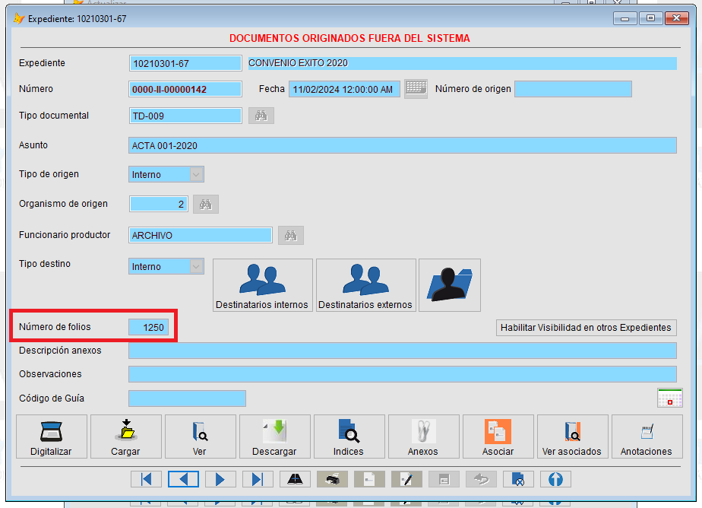

- Se mejoran los nombres de los encabezados de las columnas del archivo XLS obtenido como resultado del Reporte de Consulta Reporte Semáforo de requerimientos.

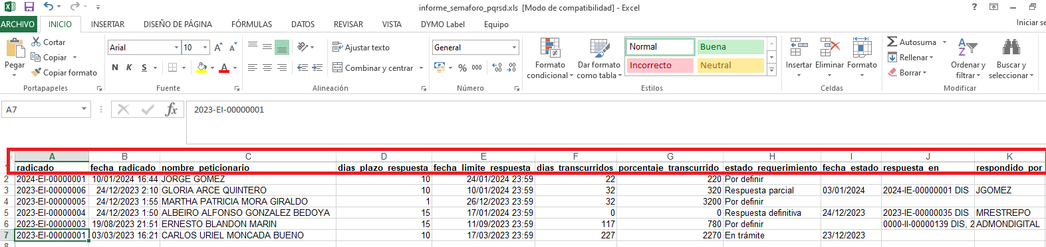

- Durante la Revisión del documento se cambia el nombre al estado Atendido por el de Visto bueno. Lo anterior se fundamenta en:

En la comunicación y en la toma de decisiones, el término Visto bueno surge como un sello de aprobación y aceptación. Desde los proyectos laborales hasta los aspectos cotidianos de la vida, el Visto bueno tiene poder de autorizar y valida acciones y propuestas.

